|  |  |
| --- | --- |
|  | **CORPORACIÒN DE ESTUDIO CAPACITACIÒN Y EMPLEO DE LA CÀMARA DE LA PRODUCCIÒN Y DEL COMERCIO DE CONCEPCIÒN**  Liceo Industrial de Concepción  **Departamento**: MECÁNICA INDUSTRIAL **Sector/Subsector/Módulo**: Clases Plus |

**MEDICIÓN:** Diagnóstica **( )** Formativa **( X )** Sumativa **( )**

Nombre estudiante: Curso Fecha Calificación

Clases Plus: Mecanizado con máquinas herramientas convencionales

Un abrazo afectuoso mis estimados estudiantes, espero que se encuentren bien junto a sus seres queridos y que podamos aprovechar este tiempo para estar en familia.

Espero que puedan trabajar y desarrollen todas las actividades para poder compensar en parte el tiempo que no hemos tenido clases presenciales.

**Instrucciones generales**

1. Antes de comenzar a desarrollar esta guía de actividad te sugiero que puedas escribir tu NOMBRE, CURSO Y FECHA en el apartado correspondiente.
2. Para que el trabajo sea identificado con facilidad, te ruego que guardes el documento en tu escritorio de la siguiente forma, Ej: EdisonFerrada3A
3. Este trabajo debe ser enviado al siguiente correo [garciavasquez92@gmail.com](mailto:garciavasquez92@gmail.com)
4. Es importante que al momento de enviar el correo, en el ASUNTO indiques tu nombre y curso.

**Instrucciones específicas**

1. Para desarrollar esta guía debes ingresar al siguiente link <https://youtu.be/rxb27E8DuXc>
2. Si estás trabajando con material impreso te sugiero que entres en youtube y busques mi canal “El Profe García” y busca el video que dice Mecánica Industrial.
3. Es importante que veas el video en su totalidad para entender la dinámica y que participes de ellas.
4. Espero que sea de tu agrado y que disfrutes de este momento.
5. Si deseas encontrar otro tipo de información referente a la especialidad o en materia en general te invito a que visites mi blog que está pensado para ti.

<https://garcia-vasquez.webnode.cl/>

***Un abrazo para cada uno de ustedes y que comience el juego.***

1. Sopa de letras

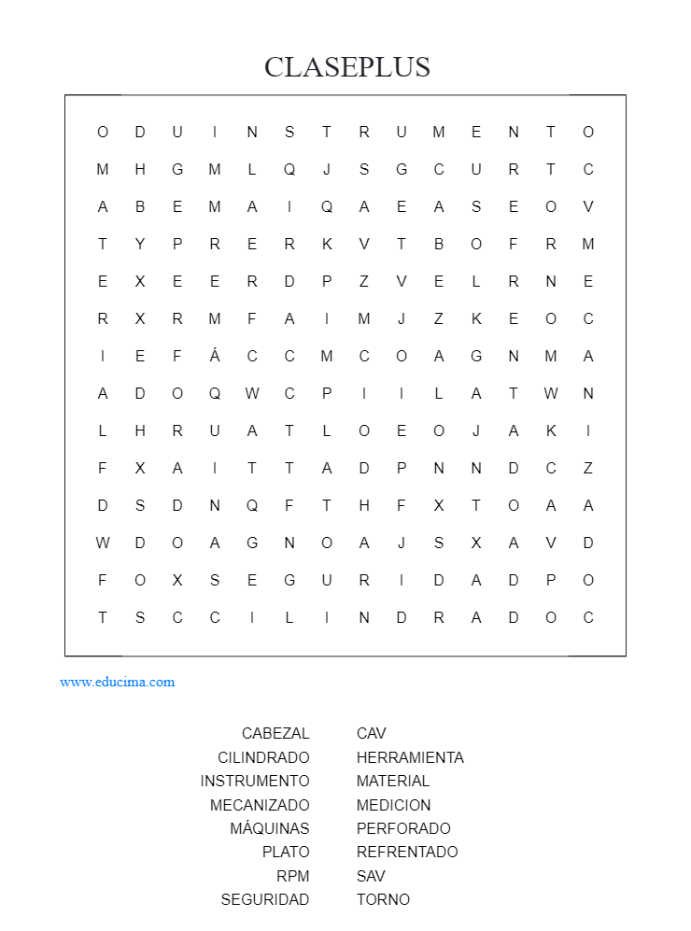En el video aparecieron distintos conceptos claves referente a la especialidad, espero que hayas tomado nota y te invito a que los busques en la siguiente sopa de letras. En total son 16 conceptos, indícalos de la manera que para ti sea mas fácil. Puedes trazar una línea, puedes subrayar, o resaltar la imagen, tu eliges la forma.

Escribe aquí las palabras que vas encontrando, recuerda son 16 conceptos que se relacionan directamente con el video.

|  |  |  |  |
| --- | --- | --- | --- |
|  |  |  |  |
|  |  |  |  |
|  |  |  |  |
|  |  |  |  |

1. De acuerdo a las definiciones de SAV y CAV que aparecen en el video. Mencione a lo menos 5 ejemplos de cada uno de los procesos.

|  |  |
| --- | --- |
| **Con Arranque de viruta** | **Sin Arranque de viruta** |
|  |  |
|  |  |
|  |  |
|  |  |
|  |  |

1. Investige y mencione 4 tipos distintos de tornos

|  |  |
| --- | --- |
| **Tipos de TORNOS** | **Características principales** |
|  |  |
|  |  |
|  |  |
|  |  |
|  |  |

1. Comente de qué te gustaría que se tratara el siguiente video.

|  |
| --- |
|  |